
《数据结构与算法》课程报告3

小 组：一组 班 级：09班
评分项目 | 参考分值 | 分项得分 | 毕业指标点 | 指标点得分
- 问题描述及其分析 | 10 |  | B1
- 程序设计 | 40 |  | B1
- 测试 | 25 |  | C1
- 总结 | 20 |  | C1
- 源代码 | 5 |  | C1
姓名 | 学号 | 毕业指标点 | 指标点得分 | 总成绩
马嘉庆 | 21230902 | B1(50)
马嘉庆 | 21230902 | C1(50)
冯少云 | 21230906 | B1(50)
冯少云 | 21230906 | C1(50)
赵学文 | 21230933 | B1(50)
赵学文 | 21230933 | C1(50)
曹伯韬 | 21230937 | B1(50)
曹伯韬 | 21230937 | C1(50)
评 语 | - 问题描述及其分析 ，程序设计 ，测试 ，团队工作参与 ，完成工作内容 。  - 格式 规范，条理 清晰，内容 充实，重点 突出，有 归纳总结和分析。

2024年 12月 12日

一、问题描述及其分析

（一）问题描述
给定一棵树的前序遍历 preorder与中序遍历 inorder。请构造二叉树并返回其根节点。要求：
（1）左括号必须用相同类型的右括号闭合。
（2）左括号必须以正确的顺序闭合。

（二）问题分析
这个问题可以使用递归来解决。首先要定义树，根据前序遍历和中序遍历的性质，前序遍历的首个元素一定是根节点，再对比前序和中序根节点后前元素得到根节点的左子树，对前序遍历的指针＋1，得到根节点右子树的元素，此时该元素充当新子树根节点，重复上述步骤，直到得到完整的二叉树。流程图如图 1、图 2所示。
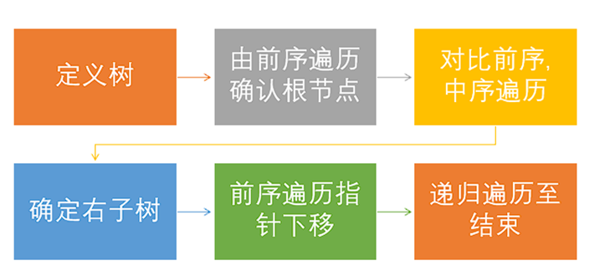
图 1问题分析流程图
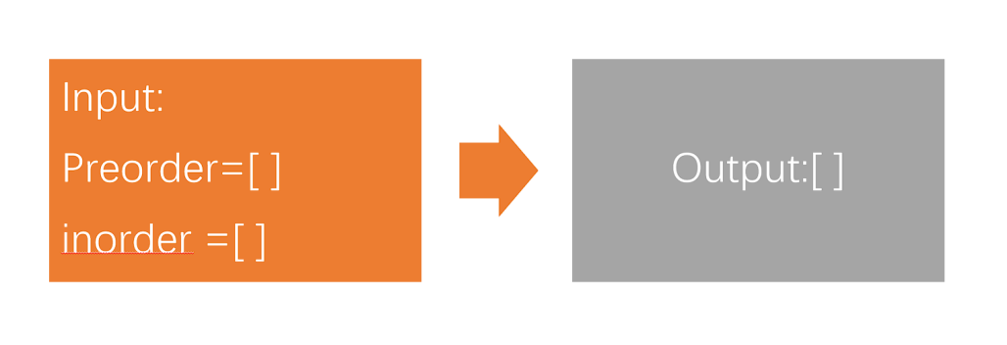
图 2输入输出流程图

二、程序设计

1.程序调用与执行模块的设计概述
本节旨在概述程序调用与执行模块的设计流程，首先调用 get_input 获取并验证用户输入，然后通过 can_form_tree 检查输入的有效性。如果输入有效，程序继续调用 buildTree 构建二叉树，并使用 printTree 输出层序遍历结果，最后通过 printTreeVisual 在控制台上展示树的可视化结构。通过这些函数的协同工作，程序实现了从用户输入遍历序列到构建和展示二叉树的完整流程，确保输入的有效性并提供友好的错误提示和直观的输出，主流程如图 3所示。
图 3 主流程示意

1.1调用 get_input 获取并验证用户输入
本部分代码调用了 get_input 函数，目的是从用户处获取前序遍历（preorder）和中序遍历（inorder）序列。通常，这些序列是以字符串形式输入，可能通过命令行、文件读取或交互式输入等方式获取。获取到输入后，程序将验证这些输入的有效性，即确保输入的两个序列能有效地构成一棵二叉树。如果输入格式不正确，程序会提供错误信息。

1.2 调用 can_form_tree 检查输入的有效性
在获取用户输入后，程序会通过调用 can_form_tree 函数检查前序和中序遍历序列是否能够构成一棵有效的二叉树。该函数返回一个布尔值 valid，指示输入是否有效；如果无效，返回相应的错误信息 error_message。若输入无效，程序会输出错误信息并退出，避免继续执行后续的树构建操作。

1.3 调用 buildTree 构建二叉树
如果输入有效，程序会调用 buildTree 函数来根据前序遍历和中序遍历序列构建二叉树。在 buildTree 函数中，会根据输入的序列递归地构建二叉树，并返回树的根节点（root）。如果在树构建过程中发生错误（例如，序列不匹配或出现其他问题），程序会捕获异常 ValueError，并输出错误信息，随后退出程序。

1.4 调用 printTree 输出层序遍历结果
在成功构建二叉树后，程序接下来调用 printTree 函数进行层序遍历。层序遍历（也叫广度优先遍历）是从根节点开始，按层次逐级访问树中的节点。该函数会返回树的层序遍历结果，并将其打印出来，帮助用户验证树的结构是否正确。

1.5 调用 printTreeVisual 输出树的可视化结构
最后，程序调用 printTreeVisual 函数来在控制台上以图形化的方式展示二叉树的结构。这个输出通常以缩进、分支等方式呈现，可以让用户直观地看到树的形状和各个节点之间的关系。这部分输出有助于用户更好地理解树的结构和验证构建结果。

2. 调用函数设计详述

2.1 函数：构建二叉树的函数
buildTree 函数的主要目的是根据用户提供的前序遍历和中序遍历列表重建二叉树。函数首先检查输入列表是否为空或长度不一致，如果是则抛出相应的错误。它通过前序遍历的第一个元素确定根节点，并在中序遍历中找到该根节点的位置，从而将中序列表划分为左右子树的部分。接着，函数递归地构建左右子树，最终返回构建完成的二叉树根节点。构建二叉树的函数流程图如图 4所示。
图 4 buildTree函数流程图

2.2 函数：层序遍历（广度优先）输出二叉树的函数
为了展示构建的二叉树，printTree 函数采用层序遍历（广度优先）的方式输出树的节点值。它使用一个队列来逐层处理节点，并将每一层的节点值按顺序添加到结果列表中，处理过程中如果遇到空节点则添加 None 作为占位符，以保持树结构的完整性，printTree函数流程图如图 5所示。
图 5 printTree函数流程图

2.3函数：可视化二叉树输出的函数
为了更直观地展示二叉树的结构，printTreeVisual 函数提供了可视化输出。该函数首先通过辅助函数 findMaxDepth 计算树的最大深度，以确定每一层的宽度。然后，使用递归的 helper 函数按照深度和位置将节点值填入输出列表，确保节点在视觉上对齐。最后，函数将每层的节点值以字符串形式打印出来，形成树的可视化表示。printTreeVisual函数流程图如图 6所示。
图 6 printTreeVisual函数流程图

2.4函数：获取用户输入并进行验证的函数
用户输入部分由 get_input 函数处理，该函数负责获取用户输入的前序和中序遍历序列，并进行多重验证以确保输入的有效性。包括检查输入是否为空、转换为整数列表、验证长度一致性、检查重复元素以及确保两个遍历序列包含相同的元素。如果输入验证失败，函数允许用户重新输入，最多尝试三次，超过限制则退出程序，get_input函数流程图如图 7所示。
图 7 get_input函数流程图

2.5函数：检查前序和中序遍历是否能构成有效二叉树的函数
在确认用户输入有效后，can_form_tree 函数进一步验证给定的前序和中序遍历是否能够构成一个有效的二叉树。它通过检查元素一致性和重复性来初步筛选无效输入，并处理特殊情况下的递增或递减序列。最终，函数尝试调用 buildTree 来构建二叉树，如果过程中发生错误，则返回相应的错误信息，can_form_tree函数流程图如图 8所示。
图 8 can_form_tree函数流程图

3.时间和空间复杂度的分析 ：

3.1时间复杂度分析
用户输入处理：
输入验证：
构建二叉树：
层序遍历和可视化：
我们得到总时间复杂度为：

3.2空间复杂度分析：
用户输入处理：
构建二叉树：
层序遍历：
可视化树：
将这些步骤相加，我们得到总空间复杂度为：

三、测试

（一）测试常规的输入
1、输入两个序列分别不包含重复数据的的数组，输出结果如图 8所示。
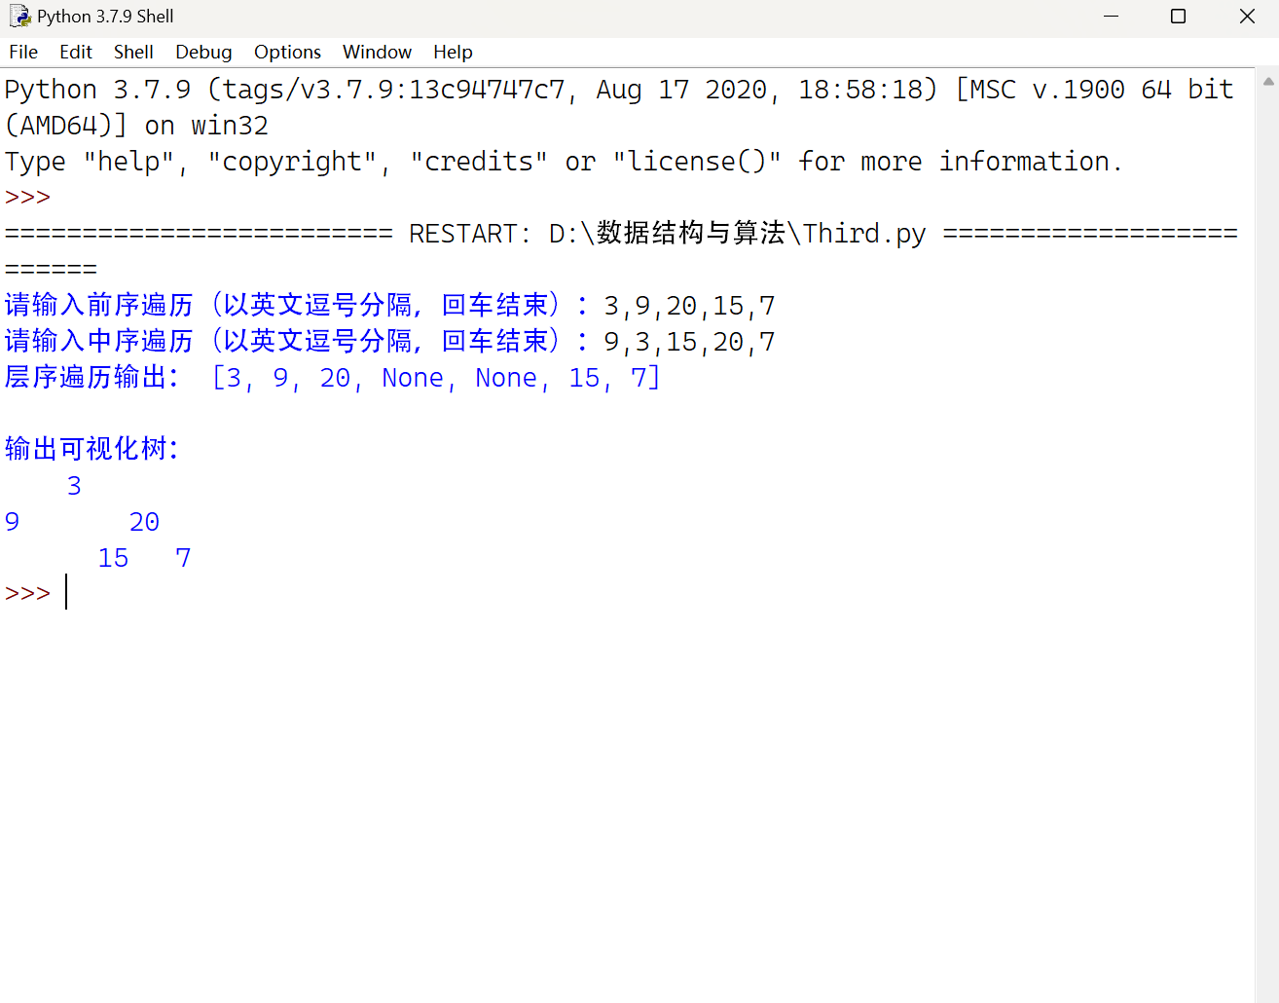
图 9正常输入图

（二）测试不常规的输入
1、不正常输入——前序遍历包含重复元素的数组，输出结果如图 9所示。
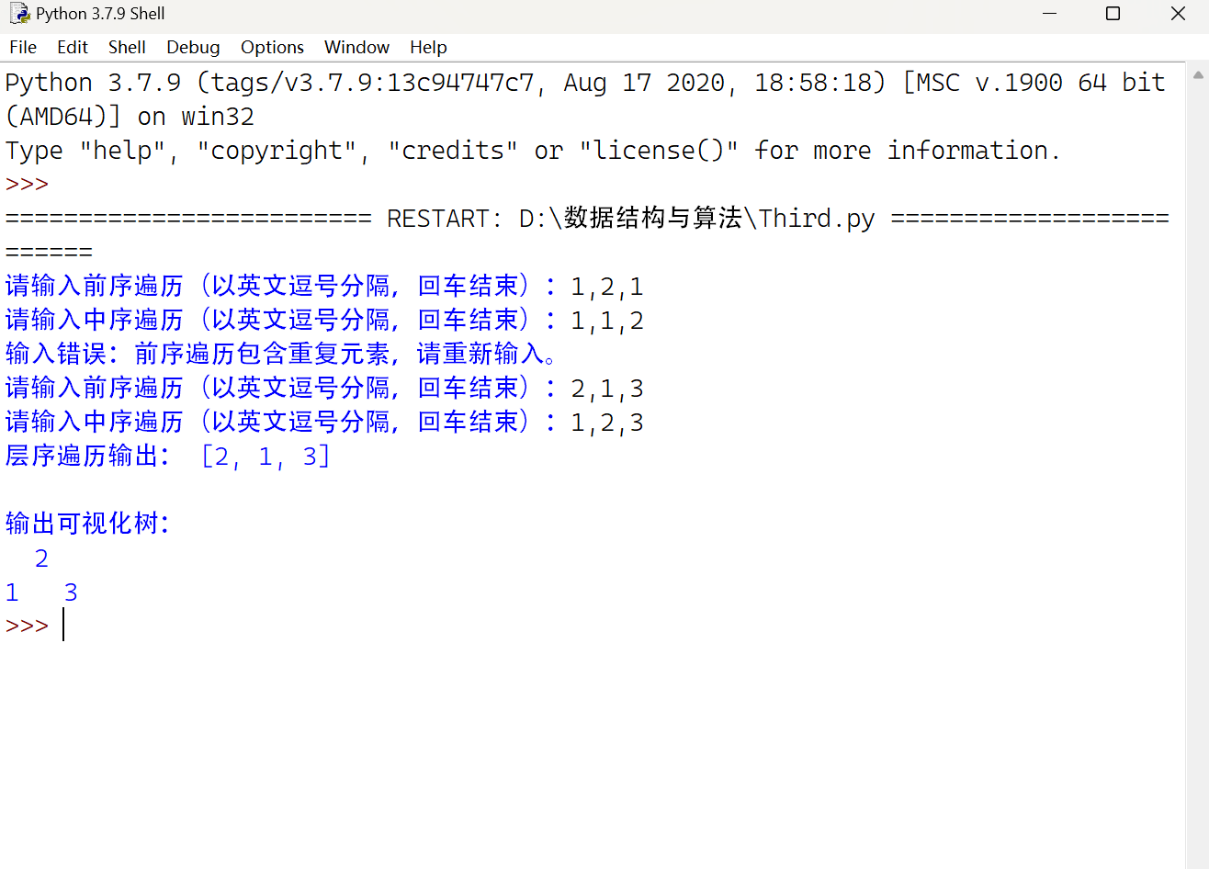
图 10不正常输入——前序遍历包含重复元素的数组
2、不正常输入——前序遍历和中序遍历的长度不一致，输出结果如图 10所示。
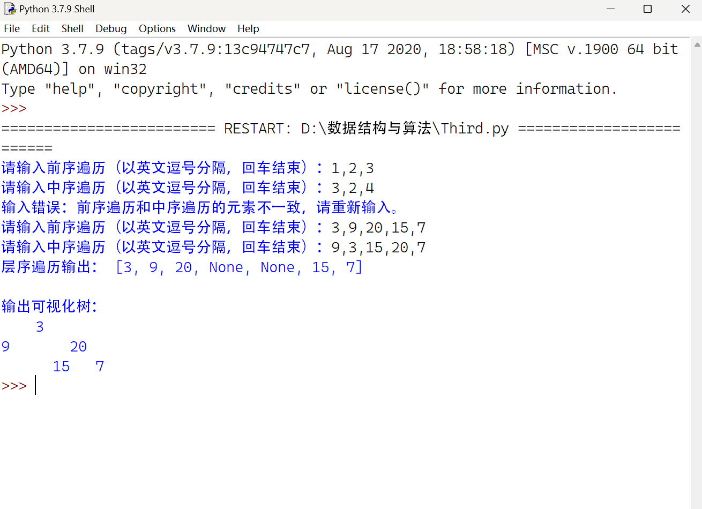
图 11不正常输入——前序遍历和中序遍历的长度不一致
3、不正常输入——输入数组包含非数字元素，输出结果如图 11所示。
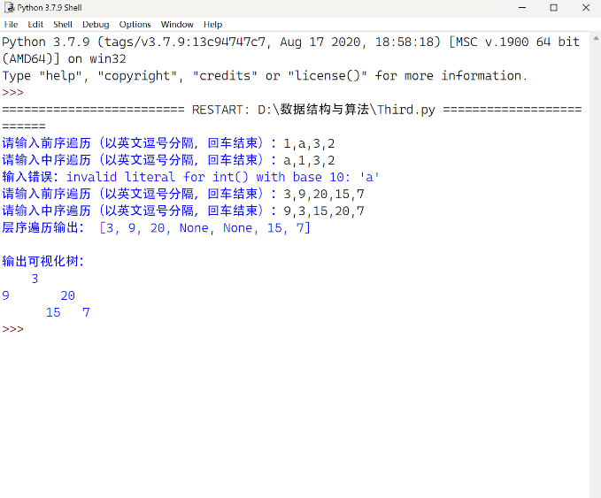
图 12不正常输入——输入数组包含非数字元素
4、不正常输入——输入数组为空，输出结果如图 12所示。
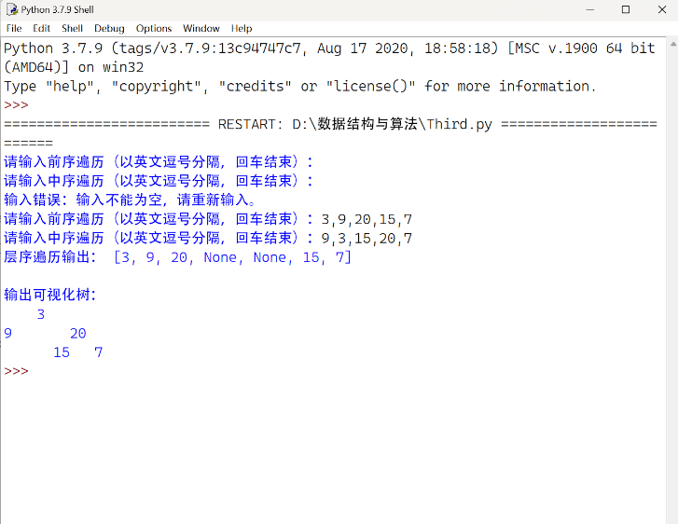
图 13输入数组为空

（三）鲁棒性检测
鲁棒性检测是指对程序在面对异常输入或意外情况时，保持正常运行或给出合理反馈的能力进行测试。在本次报告中，我们对基于前序遍历和中序遍历构造二叉树的程序进行了一系列的鲁棒性测试，以确保程序的健壮性。以下是详细的测试内容和结果：

1. 异常输入处理
前序遍历包含重复元素：如图 9所示，当输入的前序遍历数组包含重复元素时，程序能够正确识别并报错，终止程序执行。
前序遍历和中序遍历长度不一致：如图 10所示，当输入的前序遍历和中序遍历数组长度不一致时，程序能够正确识别并报错。
输入数组包含非数字元素：如图 11所示，当输入数组包含非数字元素时，程序能够正确识别并报错。

2. 程序的反馈机制
错误提示的明确性：当用户输入的数据不符合预期，如前序遍历包含重复元素、前序遍历和中序遍历长度不一致，或输入数组包含非数字元素时，程序不仅会终止执行，还会提供具体的错误信息。
异常处理的及时性：程序在接收到异常输入时，会立即响应并提供反馈，而不是在处理过程中的某个未知点失败。
空输入的合理处理：对于空数组的输入，程序设计了特别的处理逻辑。程序不会在这种情况下崩溃或产生未定义的行为，而是会返回一个明确的消息，告知用户输入数据为空。

4.测试总结
经过全面的测试，我们的程序展现出了优秀的鲁棒性。面对异常输入如重复元素、不一致的序列长度、非数字元素时，程序能准确识别并提供明确的错误提示，有效防止程序异常。同时，对于空输入，程序也能正确处理，避免崩溃，并给出用户指导，确保了程序的稳定性和用户体验。这些测试结果充分证明了程序的健壮性和可靠性。

四、总结

（一）项目总结
在本次《数据结构与算法》课程项目中，我们成功实现了一个根据给定的前序遍历和中序遍历序列构造二叉树的程序。通过精心设计的算法和高效的代码实现，我们确保了程序的正确性和鲁棒性。以下是项目的关键点总结：
1. 算法设计：我们设计了一个递归算法来根据前序遍历和中序遍历序列重建二叉树。算法的核心在于利用前序遍历的第一个元素作为根节点，并通过在中序遍历中找到根节点的位置来划分左右子树，递归地构建整棵树。
2. 代码实现：我们编写了清晰的Python代码来实现算法。代码包括构建二叉树、层序遍历输出、可视化二叉树输出等功能。我们特别注意代码的模块化，便于维护和测试。
3. 测试与验证：我们对程序进行了全面的测试，包括正常输入和边界情况。测试结果表明，我们的程序能够正确处理各种输入情况，包括空序列和包含非法字符的输入。
4. 鲁棒性：我们在代码中增加了对空序列和非法字符的检查，增强了程序的鲁棒性。此外，我们还设计了异常处理机制，以确保在输入不符合要求时，程序能够正确响应。
5. 性能分析：我们对算法的时间复杂度和空间复杂度进行了分析。构建二叉树的时间复杂度为O(n)，空间复杂度为O(n)，其中n是输入序列的长度。这一性能表现在处理大型数据集时尤为重要。

分工

 | 任务描述 | 任务用时（h）
赵学文 | 文档编写与整理：负责项目文档的编写和整理，确保文档内容全面、准确、规范，包括用户手册和API文档。（负责文档的编写和维护）  层序遍历输出（printTree函数）：负责实现二叉树的层序遍历输出功能，包括队列的使用和结果列表的构建。（负责函数的实现和测试）  PPT制作：负责制作PPT，介绍项目文档、流程图以及printTree函数的设计和实现。（负责演示文稿的制作和更新）  用户界面设计：负责设计用户交互界面，提升用户体验，包括命令行界面的友好性和交互逻辑。（负责界面设计的规划和实现） | 15
马嘉庆 | 数据结构实现（TreeNode类和buildTree函数）：负责实现二叉树的数据结构以及根据前序和中序遍历构建二叉树的核心逻辑。（负责类的实现和文档编写）  核心函数编写（buildTree函数）：编写实现二叉树构建的关键函数，包括递归逻辑和错误处理。（负责函数的编码和单元测试）  异常处理：设计和实现程序中的异常处理机制，确保程序在遇到错误输入或运行时错误时能够给出合理的反馈。（负责异常处理逻辑的编写和测试） | 14
冯少云 | 测试用例编写与执行（get_input函数和can_form_tree函数）：负责编写全面的测试用例，并执行测试用例，记录测试结果，对发现的问题进行分析和报告。（负责测试计划的制定和测试报告的编写）  用户输入验证（get_input函数）：负责实现用户输入的验证逻辑，包括输入的格式检查和错误处理。（负责输入验证逻辑的编写和测试）  检查前序和中序遍历是否能构成有效二叉树（can_form_tree函数）：负责实现检查输入序列是否能构成有效二叉树的逻辑。（负责函数的实现和验证）  性能测试：负责对程序进行性能测试，包括运行时间和内存使用情况的分析，确保程序在处理大数据时的稳定性和效率。（负责性能测试方案的制定和测试结果的分析） | 14
曹伯韬 |  | 15
  程序架构设计：负责整个程序的架构设计，确保程序的高效运行和正确性。（负责整体架构的规划和设计文档的编写）
  可视化二叉树输出（printTreeVisual函数）：负责实现二叉树的可视化输出功能，包括计算树的最大深度和递归填充节点值。（负责函数的编写和测试）
  流程图绘制：负责绘制程序设计和测试流程图，清晰展示程序的逻辑结构，便于团队理解和沟通。（负责流程图的绘制和更新）
  代码优化：对程序中的关键函数进行性能分析和代码优化，提高程序的运行效率。（负责代码优化方案的提出和实施）

（三）分析总结

1. 亮点
（1）更加深入地理解了数据结构的应用，通过实际编程实现二叉树的构造。
（2）设计的算法有效，且对算法的时间复杂度和空间复杂度进行了细致分析。
（3）团队合作与创新：在团队中的分工合作和利用Visio pixpin PPT等软件，体现了良好的团队协同和创新精神。

2.不足之处
（1）错误处理不足
当用户输入不合法时，程序仅提供简单的错误信息并退出。这种处理方式缺乏对用户友好性的考虑，因为它没有指导用户如何纠正错误，也没有提供再次尝试的机会。这可能导致用户体验不佳，尤其是在复杂输入或多次尝试后仍然失败的情况下。
（2） 性能问题
在`buildTree`函数中，每次递归调用都需要使用`index`方法来查找根节点在中序遍历中的位置，这是一个线性时间复杂度的操作。在大规模数据或深层数结构中，这种重复的线性搜索会导致显著的性能下降，影响程序的整体效率。

3.解决措施
（1）增强错误处理
详细错误信息： 在捕获异常时，提供更详细的错误信息，包括错误类型、可能的原因和建议的解决方案。例如，如果输入包含重复元素，可以指出具体哪些元素重复，并建议检查输入数据。
重试机制： 实现一个重试机制，允许用户在输入错误时有机会重新输入，而不是直接退出程序。可以设置一个最大尝试次数，以防止无限循环。
（2）优化性能
哈希表索引： 在开始构建树之前，使用哈希表（如Python的字典）来存储中序遍历数组中每个元素的索引。这样，在`buildTree`函数中查找根节点的位置时，可以直接通过哈希表访问，将时间复杂度从O(n)降低到O(1)。
缓存机制： 对于递归过程中重复计算的结果，如子树的根节点索引，可以使用缓存（memoization）技术来存储这些结果，避免重复计算，从而提高程序的执行效率。

4. 能力培养方面的自我评价
（1）掌握数据结构的基本概念与算法分析（课程目标1）：我们对二叉树这一基本数据结构有了深刻的理解，包括其逻辑结构和物理结构的特点。在实现二叉树构造的过程中，我们不仅掌握了树的操作，还学会了如何分析和优化算法的时间复杂度和空间复杂度。
（2）根据问题定义合理的数据结构与设计有效算法（课程目标2）：在面对二叉树构造的问题时，我们能够准确地定义出合理的数据结构，并设计出有效的算法来解决问题。这一过程中，我们展现了将复杂问题分解并用程序设计语言实现的分析设计能力。
（3）掌握编程软件解决实际问题与团队合作（课程目标3）：我们通过掌握编程软件，成功解决了实际的编程问题，这不仅提升了我们的技术能力，也增强了我们的自信心。在团队合作方面，我们学会了如何与队友沟通协作，共同利用互联网资源进行自主学习，并通过团队协同工作来完成项目。

五、源代码
- class TreeNode:
- def __init__(self, val=0, left=None, right=None):
- self.val = val
- self.left = left
- self.right = right
- # 构建二叉树的函数
- def buildTree(preorder, inorder):
- if not preorder or not inorder:
- return None

- if len(preorder) != len(inorder):
- raise ValueError("前序遍历和中序遍历的长度不一致！")

- root_val = preorder[0]
- root = TreeNode(root_val)

- try:
- root_inorder_idx = inorder.index(root_val)
- except ValueError:
- raise ValueError(f"前序遍历中的根节点值 {root_val} 不在中序遍历列表中！")

- left_inorder = inorder[:root_inorder_idx]
- right_inorder = inorder[root_inorder_idx + 1:]

- left_len = len(left_inorder)
- left_preorder = preorder[1:left_len + 1]
- right_preorder = preorder[left_len + 1:]

- root.left = buildTree(left_preorder, left_inorder)
- root.right = buildTree(right_preorder, right_inorder)

- return root

- # 层序遍历（广度优先）输出二叉树的函数
- def printTree(root):
- if not root:
- return []

- queue = [root]
- result = []
- while queue:
- node = queue.pop(0)
- if node:
- result.append(node.val)
- queue.append(node.left)
- queue.append(node.right)
- else:
- if any(queue): # 如果队列里还有节点，则加 None 占位
- result.append(None)
- return result

- # 可视化二叉树输出
- def printTreeVisual(root):
- def helper(node, depth, pos, output):
- if node is None:
- return
- if len(output) <= depth:
- output.append([])

- level_width = 2 (max_depth - depth)
- while len(output[depth]) <= pos:
- output[depth].append(" ")

- output[depth][pos] = str(node.val)

- helper(node.left, depth + 1, pos - level_width // 2, output)
- helper(node.right, depth + 1, pos + level_width // 2, output)

- def findMaxDepth(node):
- if not node:
- return 0
- return 1 + max(findMaxDepth(node.left), findMaxDepth(node.right))

- max_depth = findMaxDepth(root)
- output = []
- helper(root, 0, 2 (max_depth - 1), output)

- for level in output:
- print("".join(level).rstrip())

- # 获取用户输入并进行验证的函数
- def get_input():
- retry_limit = 3
- attempt = 0

- while attempt < retry_limit:
- try:
- # 获取用户输入的前序遍历和中序遍历
- preorder_input = input("请输入前序遍历（以英文逗号分隔，回车结束）：").strip()
- inorder_input = input("请输入中序遍历（以英文逗号分隔，回车结束）：").strip()

- if not preorder_input or not inorder_input:
- raise ValueError("输入不能为空，请重新输入。")

- # 将输入的字符串转化为整数列表，处理非数字字符
- preorder = list(map(int, preorder_input.split(',')))
- inorder = list(map(int, inorder_input.split(',')))

- # 检查前序遍历和中序遍历的长度是否一致
- if len(preorder) != len(inorder):
- raise ValueError("前序遍历和中序遍历的长度不一致，请重新输入。")

- # 检查是否有重复元素
- if len(set(preorder)) != len(preorder):
- raise ValueError("前序遍历包含重复元素，请重新输入。")
- if len(set(inorder)) != len(inorder):
- raise ValueError("中序遍历包含重复元素，请重新输入。")

- # 检查前序遍历和中序遍历是否包含相同的元素
- if sorted(preorder) != sorted(inorder):
- raise ValueError("前序遍历和中序遍历的元素不一致，请重新输入。")

- # 返回验证过的输入
- return preorder, inorder

- except ValueError as e:
- print(f"输入错误：{e}")
- except Exception as e:
- print(f"发生了错误：{e}")

- attempt += 1
- if attempt >= retry_limit:
- print("超过最大尝试次数，程序退出。")
- exit(1)

- # 检查前序和中序遍历是否能构成有效二叉树
- def can_form_tree(preorder, inorder):
- # 检查前序遍历和中序遍历是否包含相同的元素
- if sorted(preorder) != sorted(inorder):
- return False, "前序遍历和中序遍历的元素不一致！"

- # 检查是否包含重复元素
- if len(set(preorder)) != len(preorder):
- return False, "前序遍历包含重复元素！"
- if len(set(inorder)) != len(inorder):
- return False, "中序遍历包含重复元素！"

- # 特殊情况：如果前序和中序的顺序完全是递增或递减的（如 [1, 2, 3, 4, 5] 和 [5, 4, 3, 2, 1]）
- # 不认为这是一种错误情况，允许构建树
- if preorder == list(sorted(preorder)) and inorder == list(sorted(inorder, reverse=True)):
- return True, None
- elif preorder == list(sorted(preorder, reverse=True)) and inorder == list(sorted(inorder)):
- return True, None

- # 如果能通过了上述检查，尝试构建二叉树
- try:
- buildTree(preorder, inorder)
- except ValueError as e:
- return False, f"构建二叉树失败：{e}"

- return True, None

- # 示例使用
- preorder, inorder = get_input()

- # 检查前序和中序遍历是否能构成有效的二叉树
- valid, error_message = can_form_tree(preorder, inorder)
- if not valid:
- print(f"输入无效：{error_message}")
- exit(1)

- # 构建树
- try:
- root = buildTree(preorder, inorder)
- except ValueError as e:
- print(f"构建树失败：{e}")
- exit(1)

- # 打印层序遍历输出
- output = printTree(root)
- print("层序遍历输出：", output)

- # 可视化二叉树输出
- print("\n输出可视化树：")
- printTreeVisual(root)

